# 全局变量和局部变量

一 局部变量

二．全局变量

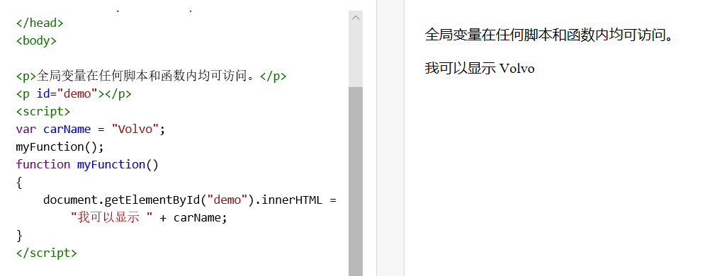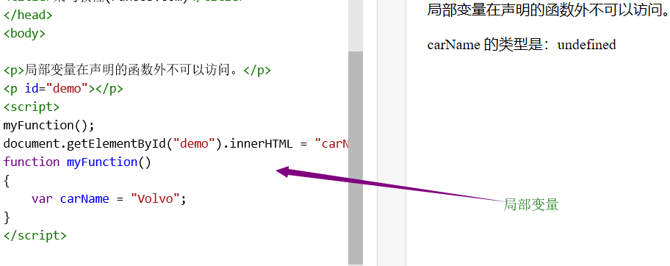三 如果变量在函数内没有声明（没有使用 var 关键字），该变量为全局变量。

